**Evidencia:AP03-AA4-EV02-Especificacion-Modelo-Conceptual**

[ANALISIS Y DESARROLLO DE SISTEMAS DE INFORMACION (2281967)](https://sena.territorio.la/content_mooc.php?idMateria=591192&social=6844097#grupo-591192-toggle)

**Integrantes:**

**Harold Fernando Perdomo Muñoz**

**Daniel Argemiro Melgarejo Cardenas**

**Mayo 9 de 2022**

**Tabla de contenido**

1. **Modelo de clases.**
2. **Diagrama de secuencia.**
3. **Peroceso de compra en el Sistema.**
4. **Diagrama de colaboración.**
5. **Modelo de clase:**

Se relacionan 6 entidades cada una con sus atributos y relaciones correspondientes :

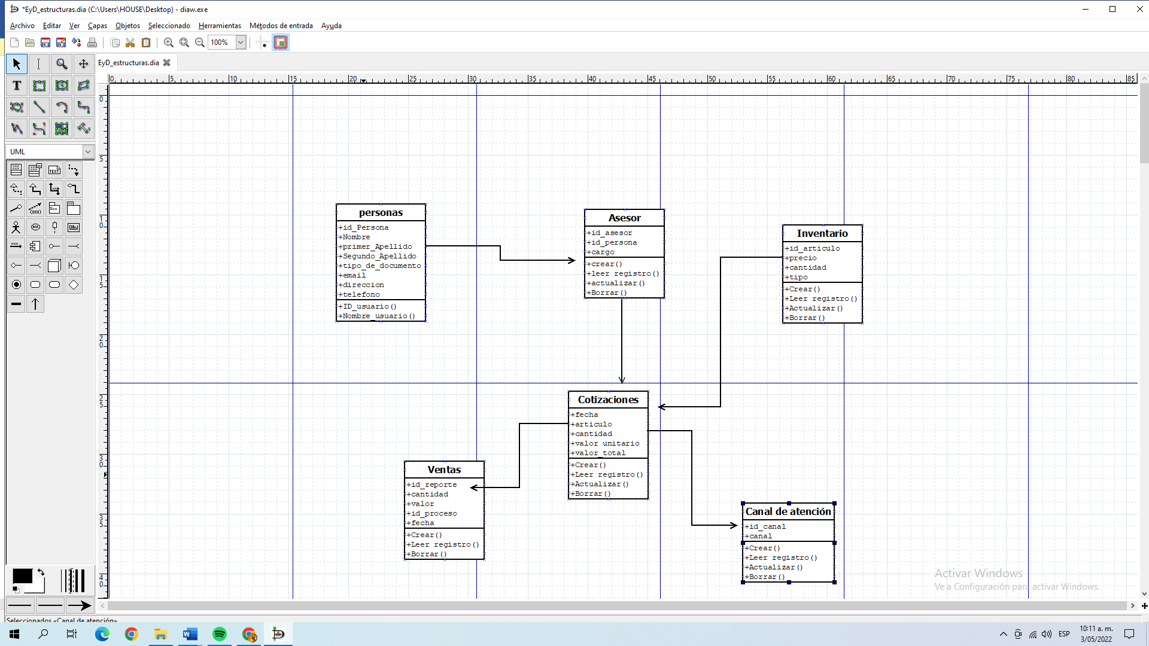

1. **Diagrama de secuencia:** En el siguiente diagramase relaciona la funcionalidad, de los procesos de ingreso, confirmer producto y venta.

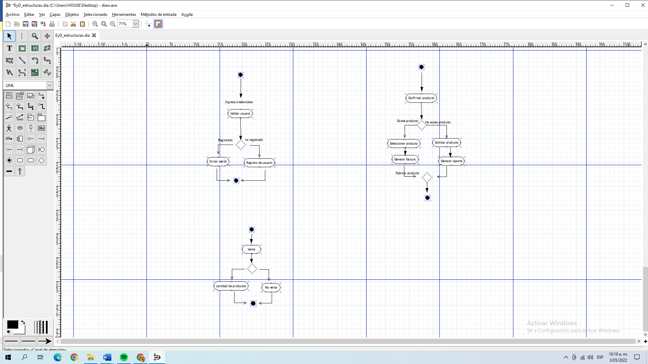

1. **Proceso de compra en el sistema:**

Las personas se validan en el Sistema, después ve el catalogo de productos en la BD, lo confirma en inventario para luego crear la factura y entregar al cliente.

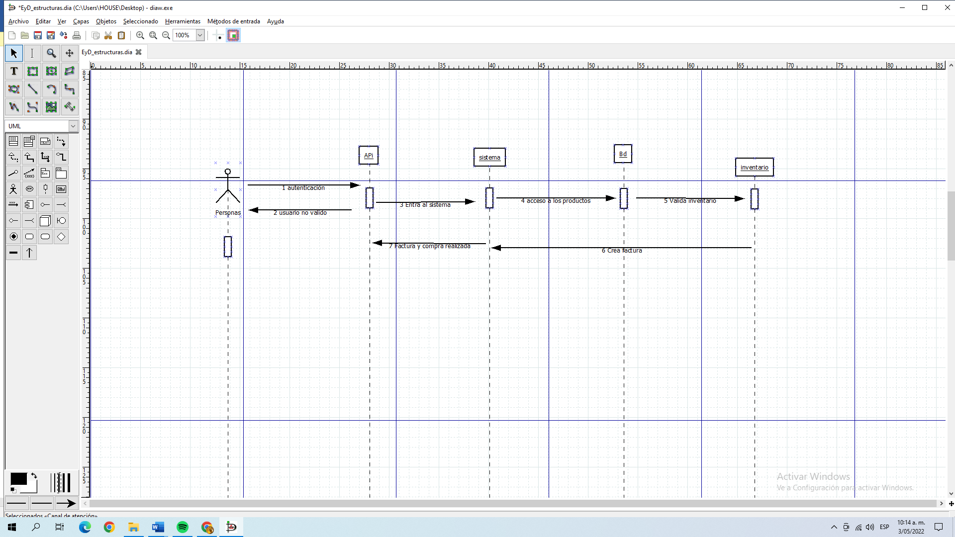

1. **Diagrama de colaboración:**

